**2019年职业适应性练习文档**

# 练习网址：

http://47.110.136.122:8081/FTES/

# 用户名及密码：

均为身份证号码

# 练习步骤：

第一步：在谷歌浏览器上输入网址进入练习界面

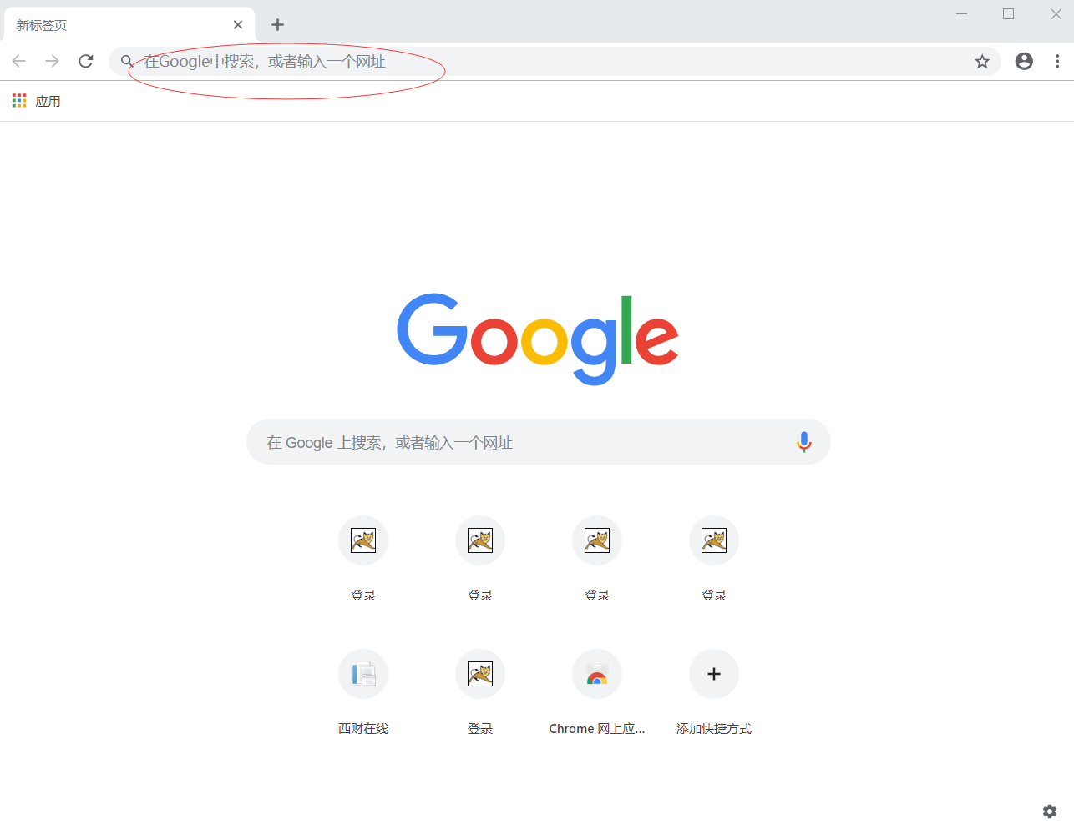

第二步：输入用户名和密码（均为身份证号）



第三步：点击练习列表

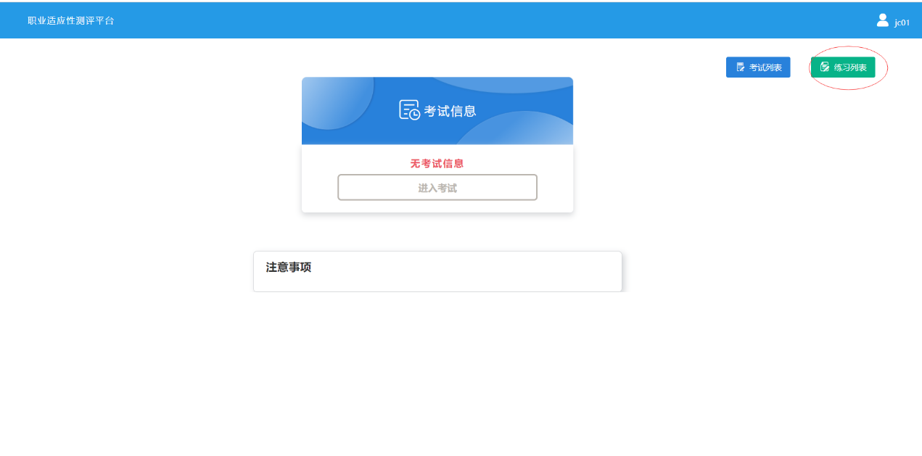

第四步：点击进入练习

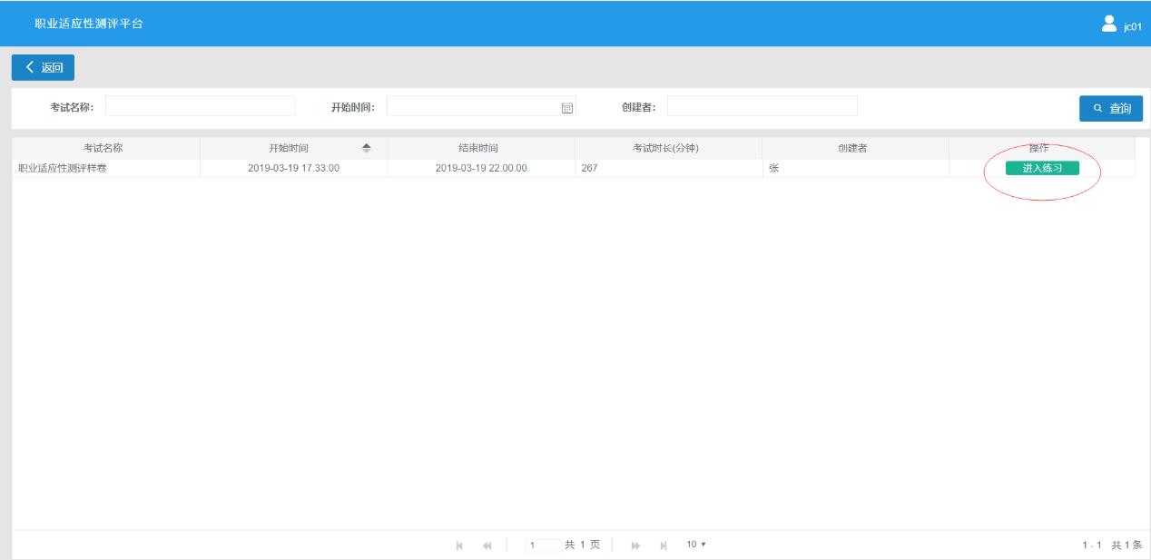

第五步：开始练习

点击查看答案可查看正确答案。

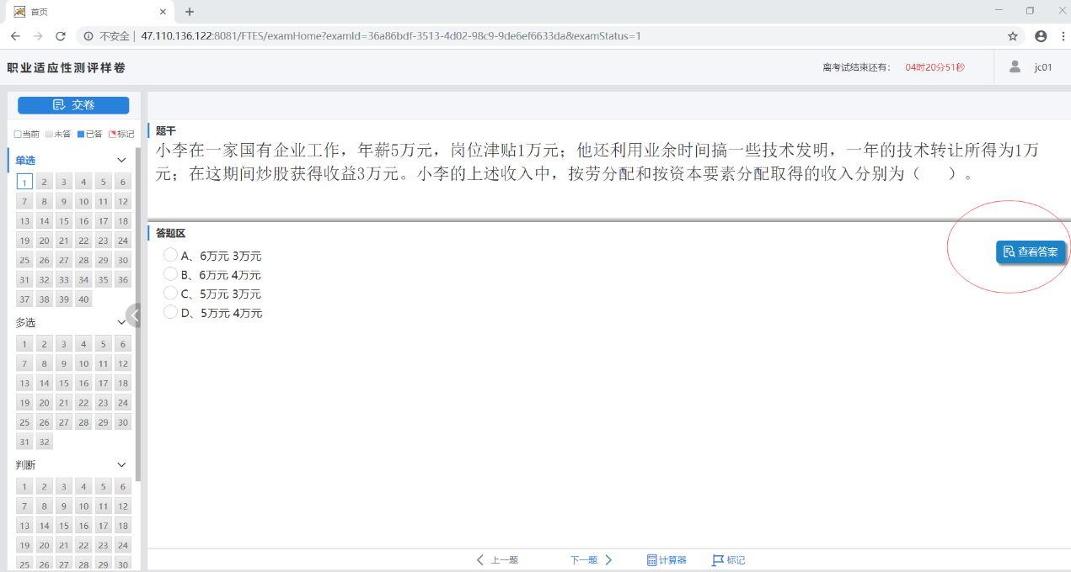

# 练习注意事项：

1. 可以反复交卷练习。
2. 进入练习界面，请点击题号开始答题。
3. 题号显示蓝色为答案提交成功，显示红色为答案未保存或答题错误。
4. 在点击交卷之前请刷新页面，检查试题答案是否保存。

# 技术支持联系方式：

1. 成都邦道科技 张科金

手机：13687172671

QQ：2369325867

1. 成都邦道科技 李芯

手机：15181171707

QQ：1847491369